- Дисциплина: Математика
- Преподаватель: Пахомова А.А.
- Название темы: Аналитическая геометрия (16 часов)
- Изучить тему. Ответить на вопросы.
- Вопросы:
  - Что такое вектор?
  - Коллинеарность векторов
  - Длина вектора.
  - Скалярное произведение векторов
  - Линейная (не) зависимость векторов. Базис векторов
  - Векторное и смешанное произведение векторов
  - Решить самостоятельно задания.
- Итоговую работу нужно сдать до 04.06.2020г.

Векторы. Действия с векторами.

Координаты вектора. Простейшие задачи с векторами

Аналитическая геометрия, как ни странно, может показаться более интересной и доступной. Что означает прилагательное «аналитическая»? На ум сразу приходят два штампованных математических оборота: «графический метод решения» и «аналитический метод решения». Графический метод, понятно, связан с построением графиков, чертежей. Аналитический же метод предполагает решение задач преимущественно посредством алгебраических действий. В этой связи алгоритм решений практически всех задач аналитической геометрии прост и прозрачен, зачастую достаточно аккуратно применить нужные формулы – и ответ готов! Нет, конечно, совсем без чертежей тут не обойдется, к тому же для лучшего понимания материала я постараюсь приводить их сверх необходимости.
Открываемый курс уроков по геометрии не претендует на теоретическую полноту, он ориентирован на решение практических задач. Я включу в свои лекции только то, что с моей точки зрения, является важным в практическом плане. Если вам необходима более полная справка по какому-либо подразделу, рекомендую следующую вполне доступную литературу:
1) Вещь, с которой, без шуток, знакомо несколько поколений: Школьный учебник по геометрии, авторы – Л.С. Атанасян и Компания. Сия вешалка школьной раздевалки уже выдержала 20-ть (!) переизданий, что, конечно, не является пределом.
2) Геометрия в 2 томах. Авторы Л.С. Атанасян, Базылев В.Т. Это литература для высшей школы, вам потребуется первый том. Из моего поля зрения могут выпадать редко встречающиеся задачи, и учебное пособие окажет неоценимую помощь.
Обе книги можно бесплатно закачать в Интернете.
Предполагается, что читатель знаком с базовыми геометрическими понятиями и фигурами: точка, прямая, плоскость, треугольник, параллелограмм, параллелепипед, куб и т.д. Желательно помнить некоторые теоремы, хотя бы теорему Пифагора.
А сейчас мы последовательно рассмотрим: понятие вектора, действия с векторами, координаты вектора.
Понятие вектора. Свободный вектор
Сначала повторим школьное определение вектора. Вектором называется направленный отрезок, для которого указано его начало и конец:
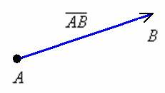
В данном случае началом отрезка является точка , концом отрезка – точка . Сам вектор обозначен через . Направление имеет существенное значение, если переставить стрелку в другой конец отрезка, то получится вектор , и это уже совершенно другой вектор. Понятие вектора удобно отождествлять с движением физического тела: согласитесь, зайти в двери колледжа или выйти из дверей колледжа – это совершенно разные вещи.
Отдельные точки плоскости, пространства удобно считать так называемым нулевым вектором . У такого вектора конец и начало совпадают.
!!! Примечание: Здесь и далее можете считать, что векторы лежат в одной плоскости или можете считать, что они расположены в пространстве – суть излагаемого материала справедлива и для плоскости и для пространства.
Обозначения: Многие сразу обратили внимание на палочку без стрелочки в обозначении и сказали, там же вверху еще стрелку ставят! Верно, можно записать со стрелкой: , но допустима и запись , которую я буду использовать в дальнейшем. В учебной литературе иногда вообще не заморачиваются клинописью, а выделяют буквы жирным шрифтом: , подразумевая тем самым, что это вектор.
То была стилистика, а сейчас о способах записи векторов:
1) Векторы можно записать двумя большими латинскими буквами: и так далее. При этом первая буква обязательно обозначает точку-начало вектора, а вторая буква – точку-конец вектора.
2) Векторы также записывают маленькими латинскими буквами: В частности, наш вектор можно для краткости переобозначить маленькой латинской буквой .
Длиной или модулем ненулевого вектора называется длина отрезка . Длина нулевого вектора равна нулю. Логично.
Длина вектора обозначается знаком модуля: ,
Как находить длину вектора мы узнаем (или повторим, для кого как) чуть позже.
То были элементарные сведения о векторе, знакомые всем школьникам. В аналитической же геометрии рассматривается так называемый свободный вектор.
Если совсем просто – вектор можно отложить от любой точки:
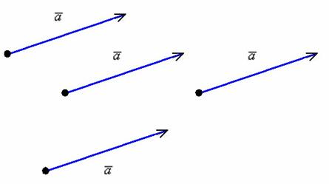
Такие векторы мы привыкли называть равными (определение равных векторов будет дано ниже), но чисто с математической точки зрения это ОДИН И ТОТ ЖЕ ВЕКТОР или свободный вектор. Почему свободный? Потому что в ходе решения задач вы можете «пристроить» тот или иной «школьный» вектор в ЛЮБУЮ, нужную вам точку плоскости или пространства. Это очень крутое свойство! Представьте направленный отрезок произвольной длины и направления – его можно «клонировать» бесконечное количество раз и в любой точке пространства, по сути, он существует ВЕЗДЕ.
Итак, свободный вектор – это множество одинаковых направленных отрезков. Школьное определение вектора, данное в начале параграфа: «Вектором называется направленный отрезок…», подразумевает конкретный направленный отрезок, взятый из данного множества, который привязан к определённой точке плоскости или пространства.
Следует отметить, что с точки зрения физики понятие свободного вектора в общем случае некорректно, и точка приложения имеет значение. Действительно, прямой удар одинаковой силы по носу или по лбу хватит развивать мой дурацкий пример влёчет разные последствия.
Далее, если не оговаривается иное, речь пойдёт только о свободных векторах.

Действия с векторами. Коллинеарность векторов
В школьном курсе геометрии рассматривается ряд действий и правил с векторами: сложение по правилу треугольника, сложение по правилу параллелограмма, правило разности векторов, умножения вектора на число, скалярное произведение векторов и др. Для затравки повторим два правила, которые особенно актуальны для решения задач аналитической геометрии.

Правило сложения векторов по правилу треугольников
Рассмотрим два произвольных ненулевых вектора и :
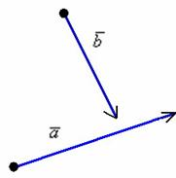
Требуется найти сумму данных векторов. В силу того, что все векторы считаются свободными, отложим вектор от конца вектора :
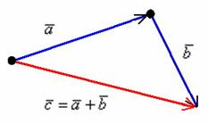
Суммой векторов и является вектор . Для лучшего понимания правила в него целесообразно вложить физический смысл: пусть некоторое тело совершило путь по вектору , а затем по вектору . Тогда сумма векторов представляет собой вектор результирующего пути с началом в точке отправления и концом в точке прибытия. Аналогичное правило формулируется для суммы любого количества векторов. Как говорится, тело может пройти свой путь сильно поддатым по зигзагу, а может и на автопилоте – по результирующему вектору суммы.
Кстати, если вектор отложить от начала вектора , то получится эквивалентное правило параллелограмма сложения векторов.

Умножение вектора на число
Сначала о коллинеарности векторов. Два вектора называются коллинеарными, если они лежат на одной прямой или на параллельных прямых. Грубо говоря, речь идёт о параллельных векторах. Но применительно к ним всегда используют прилагательное «коллинеарные».
Представьте два коллинеарных вектора. Если стрелки данных векторов направлены в одинаковом направлении, то такие векторы называются сонаправленными. Если стрелки смотрят в разные стороны, то векторы будут противоположно направлены.
Обозначения: коллинеарность векторов записывают привычным значком параллельности: , при этом возможна детализация: (векторы сонаправлены) или (векторы направлены противоположно).
Произведением ненулевого вектора на число является такой вектор , длина которого равна , причём векторы и сонаправлены при и противоположно направлены при .
Правило умножения вектора на число легче понять с помощью рисунка:
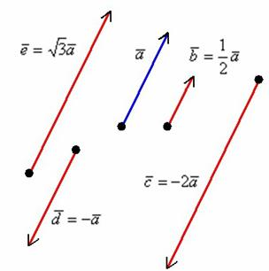
Разбираемся более детально:
1) Направление. Если множитель отрицательный, то вектор меняет направление на противоположное.
2) Длина. Если множитель заключен в пределах или , то длина вектора уменьшается. Так, длина вектора 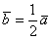 в два раза меньше длины вектора . Если множитель по модулю больше единицы, то длина вектора увеличивается в раз.
3) Обратите внимание, что все векторы коллинеарны, при этом один вектор выражен через другой, например, . Обратное тоже справедливо: если один вектор можно выразить через другой, то такие векторы обязательно коллинеарны. Таким образом: если мы умножаем вектор на число, то получится коллинеарный (по отношению к исходному) вектор.
4) Векторы сонаправлены. Векторы и также сонаправлены. Любой вектор первой группы противоположно направлен по отношению к любому вектору второй группы.

Какие векторы являются равными?
Два вектора равны, если они сонаправлены и имеют одинаковую длину. Заметьте, что сонаправленность подразумевает коллинеарность векторов. Определение будет неточным (избыточным), если сказать: «Два вектора равны, если они коллинеарны, сонаправлены и имеют одинаковую длину».
С точки зрения понятия свободного вектора, равные векторы – это один и тот же вектор, о чём уже шла речь в предыдущем параграфе.

Координаты вектора на плоскости и в пространстве
Первым пунктом рассмотрим векторы на плоскости. Изобразим декартову прямоугольную систему координат и от начала координат отложим единичные векторы и :
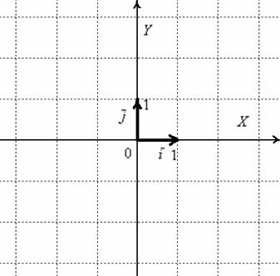
Векторы и ортогональны. Ортогональны = Перпендикулярны. Рекомендую потихоньку привыкать к терминам: вместо параллельности и перпендикулярности используем соответственно слова коллинеарность и ортогональность.
Обозначение: ортогональность векторов записывают привычным значком перпендикулярности, например: .
Рассматриваемые векторы называют координатными векторами или ортами. Данные векторы образуют базис на плоскости. Что такое базис, думаю, интуитивно многим понятно. Простыми словами, базис и начало координат задают всю систему – это своеобразный фундамент, на котором кипит полная и насыщенная геометрическая жизнь.
Иногда построенный базис называют ортонормированным базисом плоскости: «орто» – потому что координатные векторы ортогональны, прилагательное «нормированный» означает единичный, т.е. длины векторов базиса равны единице.
Обозначение: базис обычно записывают в круглых скобках, внутри которых в строгой последовательности перечисляются базисные векторы, например: . Координатные векторы нельзя переставлять местами.
Любой вектор плоскости единственным образом выражается в виде:
, где – числа, которые называются координатами вектора в данном базисе. А само выражение называется разложением вектора по базису .
Ужин подан:
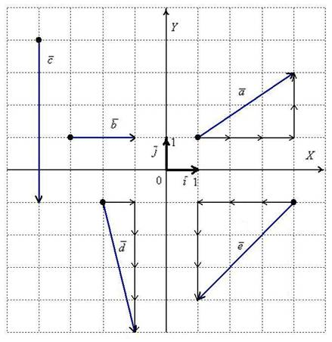
! ВСЕМ настоятельно рекомендую прочитать ВСЁ!
Начнем с первой буквы алфавита: . По чертежу хорошо видно, что при разложении вектора по базису используются только что рассмотренные:
- правило умножения вектора на число: и ;
- сложение векторов по правилу треугольника: .
А теперь мысленно отложите вектор от любой другой точки плоскости. Совершенно очевидно, что его разложение будет «неотступно следовать за ним». Вот она, свобода вектора – вектор «всё носит при себе». Это свойство, разумеется, справедливо для любого вектора. Забавно, что сами базисные (свободные) векторы не обязательно откладывать от начала координат, один можно нарисовать, например, слева внизу, а другой – справа вверху, и от этого ничего не изменится! Правда, делать так не нужно, поскольку преподаватель тоже проявит оригинальность и нарисует вам «зачтено» в неожиданном месте.
Векторы , иллюстрируют в точности правило умножения вектора на число, вектор сонаправлен с базисным вектором , вектор направлен противоположно по отношению к базисному вектору . У данных векторов одна из координат равна нулю, дотошно можно записать так:
А базисные векторы, к слову, так: (по сути, они выражаются сами через себя).
И, наконец: , .
Рассмотренное разложение вида иногда называют разложением вектора в системе орт (т.е. в системе единичных векторов). Но это не единственный способ записи вектора, распространён следующий вариант:
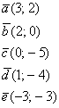 Или со знаком равенства: 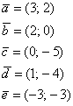
Сами базисные векторы записываются так: и
То есть, в круглых скобках указываются координаты вектора. В практических задачах используются все три варианта записи.
Сомневалась, говорить ли, но всё-таки скажу: координаты векторов переставлять нельзя. Строго на первом месте записываем координату, которая соответствует единичному вектору , строго на втором месте записываем координату, которая соответствует единичному вектору . Действительно, и – это ведь два разных вектора.
С координатами на плоскости разобрались. Теперь рассмотрим векторы в трехмерном пространстве, здесь практически всё так же! Только добавится ещё одна координата. Трехмерные чертежи выполнять тяжко, поэтому ограничусь одним вектором, который для простоты отложу от начала координат:
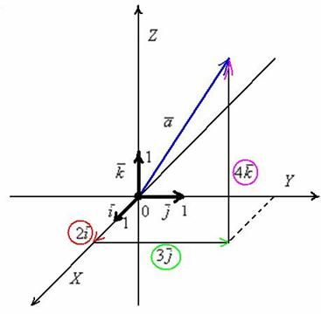
Перед вами ортонормированный базис трехмерного пространства и прямоугольная система координат, единичные векторы данного базиса попарно ортогональны: и . Ось наклонена под углом 45 градусов только для того, чтобы складывалось визуальное впечатление пространства.
Любой вектор трехмерного пространства можно единственным способом разложить по ортонормированному базису : , где – координаты вектора (числа) в данном базисе.
Пример с картинки: . Давайте посмотрим, как здесь работают правила действий с векторами. Во-первых, умножение вектора на число: (красная стрелка), (зеленая стрелка) и (малиновая стрелка). Во-вторых, перед вами пример сложения нескольких, в данном случае трёх, векторов: . Вектор суммы начинается в исходной точке отправления (начало вектора ) и утыкается в итоговую точку прибытия (конец вектора ).
Все векторы трехмерного пространства, естественно, тоже свободны, попробуйте мысленно отложить вектор от любой другой точки, и вы поймёте, что его разложение «останется при нём».
Аналогично плоскому случаю, помимо записи широко используются версии со скобками: либо .
Если в разложении отсутствует один (или два) координатных вектора, то вместо них ставятся нули. Примеры: вектор (дотошно ) – запишем ; вектор (дотошно ) – запишем ; вектор (дотошно ) – запишем .
Базисные векторы записываются следующим образом:
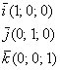
Вот, пожалуй, и все минимальные теоретические знания, необходимые для решения задач аналитической геометрии. Возможно многовато терминов и определений, поэтому рекомендую перечитать и осмыслить данную информацию ещё раз. Да и любому читателю будет полезно время от времени обращаться к базовому уроку для лучшего усвоения материала. Коллинеарность, ортогональность, ортонормированный базис, разложение вектора – эти и другие понятия будут часто использоваться в дальнейшем. Отмечу, что материалов данной статьи недостаточно для сдачи экзамена, так как все теоремы (к тому же без доказательств) я аккуратно шифрую – в ущерб научному стилю изложения, но плюсом к вашему пониманию предмета. Для получения обстоятельной теоретической справки прошу следовать на поклон к профессору Атанасяну.
А мы переходим к практической части:

Простейшие задачи аналитической геометрии. Действия с векторами в координатах
Задания, которые будут рассмотрены, крайне желательно научиться решать на полном автомате, а формулы запомнить наизусть, даже специально не запоминать, сами запомнятся =) Это весьма важно, поскольку на простейших элементарных примерах базируются другие задачи аналитической геометрии, и будет досадно тратить дополнительное время на поедание пешек. Не нужно застёгивать верхние пуговицы на рубашке, многие вещи знакомы вам со школы.
Изложение материала пойдет параллельным курсом – и для плоскости, и для пространства. По той причине, что все формулы… сами увидите.

Как найти вектор по двум точкам?
Если даны две точки плоскости и , то вектор имеет следующие координаты:
Если даны две точки пространства и , то вектор имеет следующие координаты:
То есть, из координат конца вектора нужно вычесть соответствующие координаты начала вектора.
Задание: Для тех же точек запишите формулы нахождения координат вектора . Формулы в конце урока.
Пример 1
Даны две точки плоскости и . Найти координаты вектора
Решение: по соответствующей формуле:
Как вариант, можно было использовать следующую запись:
Эстеты решат и так:
Лично я привыкла к первой версии записи.
Ответ:
По условию не требовалось строить чертежа (что характерно для задач аналитической геометрии), но в целях пояснения некоторых моментов, не поленюсь:
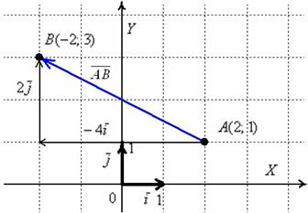
Обязательно нужно понимать различие между координатами точек и координатами векторов:
Координаты точек – это обычные координаты в прямоугольной системе координат. Откладывать точки на координатной плоскости, думаю, все умеют ещё с 5-6 класса. Каждая точка обладает строгим местом на плоскости, и перемещать их куда-либо нельзя.
Координаты же вектора – это его разложение по базису , в данном случае . Любой вектор является свободным, поэтому при желании или необходимости мы легко можем отложить его от какой-нибудь другой точки плоскости (во избежание путаницы переобозначив, например, через ). Интересно, что для векторов можно вообще не строить оси, прямоугольную систему координат, нужен лишь базис, в данном случае ортонормированный базис плоскости .
Записи координат точек и координат векторов вроде бы схожи: , а смысл координат абсолютно разный, и вам следует хорошо понимать эту разницу. Данное отличие, разумеется, справедливо и для пространства.
Дамы и господа, набиваем руку:
Пример 2
а) Даны точки и . Найти векторы и .
б) Даны точки и . Найти векторы и .
в) Даны точки и . Найти векторы и .
г) Даны точки . Найти векторы .
Пожалуй, достаточно. Это примеры для самостоятельного решения, постарайтесь ими не пренебрегать, окупится ;-). Чертежи делать не нужно. Решения и ответы в конце урока.
Что важно при решении задач аналитической геометрии? Важно быть ПРЕДЕЛЬНО ВНИМАТЕЛЬНЫМ, чтобы не допустить мастерскую ошибку «два плюс два равно нулю». Сразу извиняюсь, если где ошиблась =)

Как найти длину отрезка?
Длина, как уже отмечалось, обозначается знаком модуля.
Если даны две точки плоскости и , то длину отрезка можно вычислить по формуле
Если даны две точки пространства и , то длину отрезка можно вычислить по формуле
Примечание: Формулы останутся корректными, если переставить местами соответствующие координаты: и , но более стандартен первый вариант
Пример 3
Даны точки и . Найти длину отрезка .
Решение: по соответствующей формуле:
Ответ:
Для наглядности выполню чертёж
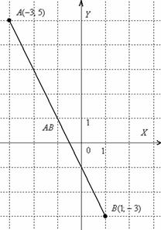
Отрезок – это не вектор, и перемещать его куда-либо, конечно, нельзя. Кроме того, если вы выполните чертеж в масштабе: 1 ед. = 1 см (две тетрадные клетки), то полученный ответ можно проверить обычной линейкой, непосредственно измерив длину отрезка.
Да, решение короткое, но в нём есть ещё пара важных моментов, которые хотелось бы пояснить:
Во-первых, в ответе ставим размерность: «единицы». В условии не сказано, ЧТО это, миллиметры, сантиметры, метры или километры. Поэтому математически грамотным решением будет общая формулировка: «единицы» – сокращенно «ед.».
Во-вторых, повторим школьный материал, который полезен не только для рассмотренной задачи:
Читаем!!!
Обратите внимание на важный технический приём – вынесение множителя из-под корня. В результате вычислений у нас получился результат и хороший математический стиль предполагает вынесение множителя из-под корня (если это возможно). Подробнее процесс выглядит так: . Конечно, оставить ответ в виде не будет ошибкой – но недочетом-то уж точно и весомым аргументом для придирки со стороны преподавателя.
Вот другие распространенные случаи:
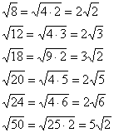
Нередко под корнем получается достаточно большое число, например . Как быть в таких случаях? На калькуляторе проверяем, делится ли число на 4: 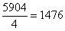. Да, разделилось нацело, таким образом: . А может быть, число ещё раз удастся разделить на 4? 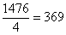. Таким образом: . У числа последняя цифра нечетная, поэтому разделить в третий раз на 4 явно не удастся. Пробуем поделить на девять: 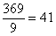. В результате:
Готово.
Вывод: если под корнем получается неизвлекаемое нацело число, то пытаемся вынести множитель из-под корня – на калькуляторе проверяем, делится ли число на: 4, 9, 16, 25, 36, 49 и т.д.
В ходе решения различных задач корни встречаются часто, всегда пытайтесь извлекать множители из-под корня во избежание более низкой оценки да ненужных заморочек с доработкой ваших решений по замечанию преподавателя.
Давайте заодно повторим возведение корней в квадрат и другие степени:
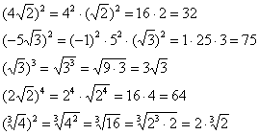
Правила действий со степенями в общем виде можно найти в школьном учебнике по алгебре, но, думаю, из приведённых примеров всё или почти всё уже ясно.
Задание для самостоятельного решения с отрезком в пространстве:
Пример 4
Даны точки и . Найти длину отрезка .
Решение и ответ в конце урока.

Как найти длину вектора?
Если дан вектор плоскости , то его длина вычисляется по формуле .
Если дан вектор пространства , то его длина вычисляется по формуле .
Данные формулы (как и формулы длины отрезка) легко выводятся с помощью небезызвестной теоремы Пифагора.
Пример 5
Даны точки и . Найти длину вектора .
Я взяла те же точки, что и в Примере 3.
Решение: Сначала найдём вектор :
По формуле вычислим длину вектора: 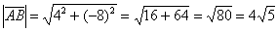
Ответ: 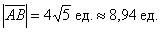
Не забываем указывать размерность – «единицы»! Всегда ли, кстати, нужно рассчитывать приближенное значение (в данном примере 8,94), если этого не требуется в условии? С моей точки зрения, лишним не будет, отсутствие приближенного значения тянет на придирку. Округление целесообразно проводить до 2-3 знаков после запятой.
Выполним чертеж к задаче:
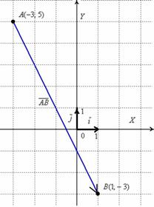
В чём принципиальное отличие от Примера 3? Отличие состоит в том, что здесь речь идёт о векторе, а не об отрезке. Вектор можно переместить в любую точку плоскости, при этом его лучше переобозначить, например, через .
А в чём сходство Примера 3 и Примера 5? Геометрически очевидно, что длина отрезка равна длине вектора . Так же очевидно, что длина вектора будет такой же. По итогу: 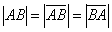
Задачу 3 можно было решить и вторым способом, повторю условие: Даны точки и . Найти длину отрезка .
Вместо применения формулы , поступаем так:
1) Находим вектор .
2) А теперь ссылаемся на то, что длина отрезка равна длине вектора :
Этот способ широко практикуется в ходе решений задач аналитической геометрии.
Вышесказанное справедливо и для пространственного случая
Для тренировки:
Пример 6
а) Даны точки и . Найти длину вектора .
б) Даны векторы , , и . Найти их длины.
Решения и ответы в конце урока.

Действия с векторами в координатах
В первой части урока мы рассматривали правила сложения векторов и умножения вектора на число. Но рассматривали их с принципиально-графической точки зрения. Посмотрим, как данные правила работают аналитически – когда заданы координаты векторов:
1) Правило сложения векторов. Рассмотрим два вектора плоскости и . Для того, чтобы сложить векторы, нужно сложить их соответствующие координаты: . Как просто. На всякий случай запишу частный случай – формулу разности векторов: . Аналогичное правило справедливо для суммы любого количества векторов, добавим например, вектор и найдём сумму трёх векторов:
Если речь идёт о векторах в пространстве, то всё точно так же, только добавится дополнительная координата. Если даны векторы , то их суммой является вектор .
2) Правило умножения вектора на число. Ещё проще! Для того чтобы вектор умножить на число , нужно каждую координату данного вектора умножить на число : .
Для пространственного вектора правило такое же:
Приведённые факты строго доказываются в курсе аналитической геометрии.
Примечание: Данные правила справедливы не только для ортонормированных базисов , но и для произвольного аффинного базиса плоскости или пространства.
Пример 7
Даны векторы и . Найти и
Решение чисто аналитическое:
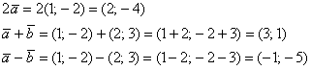
Ответ:
Чертеж в подобных задачах строить не надо, тем не менее, геометрическая демонстрация будет весьма полезной. Если считать, что векторы заданы в ортонормированном базисе , то графическое решение задачи будет таким:
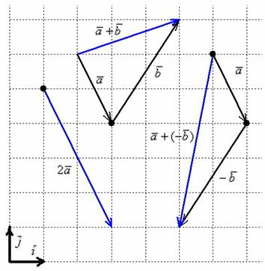
Коль скоро речь идет только о векторах в ортонормированном базисе, то оси рисовать не обязательно. Достаточно начертить базисные векторы, причём, где угодно. Ну, и координатную сетку для удобства. Строго говоря, ранее я допустила небольшой огрех – в некоторых чертежах урока тоже можно было не чертить декартову прямоугольную систему координат. Векторам она не нужна, им нужен базис. Впрочем, лучше всегда рисуйте, а то напугаете всех своими знаниями =)
Как видите, графический способ решения привёл к тем же результатам, что и аналитический способ решения. Ещё раз заметьте свободу векторов: любую из трёх «конструкций» можно переместить в любую точку плоскости.
Для векторов в пространстве можно провести аналогичные выкладки. Но там чертежи строить значительно сложнее, поэтому ограничусь аналитическим решением (на практике, собственно, бОльшего и не надо):
Пример 8
Даны векторы и . Найти и
Решение: Для действий с векторами справедлив обычный алгебраический приоритет: сначала умножаем, потом складываем:
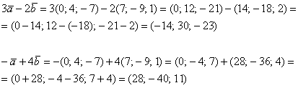
Ответ:
И в заключение занятный пример с векторами на плоскости:
Пример 9
Даны векторы . Найти 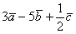 и
Это задача для самостоятельного решения.
Какой вывод? Многие задачи аналитической геометрии прозрачны и просты, главное, не допустить вычислительных ошибок. Следующие рекомендуемые к самостоятельному изучению уроки:
Скалярное произведение векторов
Линейная (не) зависимость векторов. Базис векторов
Векторное и смешанное произведение векторов
Любите векторы, и векторы полюбят вас!

Решения и ответы:
Задание: ,
Пример 2: Решение:
а)
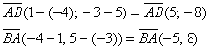
б)
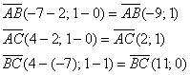
в)
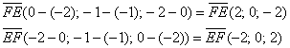
г)
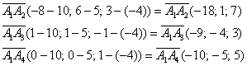
Пример 4: Решение:
По соответствующей формуле: и
Ответ:
Пример 6: и
а) Решение: найдём вектор :
Вычислим длину вектора:
Ответ: 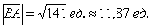
б) Решение:
Вычислим длины векторов:
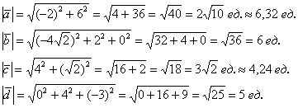
Пример 9: Решение:
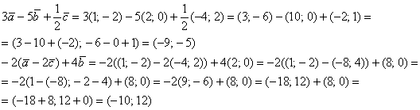
Примечание: Перед выполнением действий можно предварительно раскрыть скобки:
Ответ: 